Лабораторная работа: Запуск контейнеризированного приложения на виртуальной машине с помощью Docker и Docker Compose (время выполнения 30-35 минут)

В ходе выполнения лабораторной работы слушатели развернут контейнеризированное приложение, где взаимодействие клиента с сервером осуществляется через HTTP-запросы к приложению Flask, а сервер сохраняет данные в локальной базе данных SQLite. Все компоненты приложения работают внутри Docker-контейнера, при этом база данных монтируется в отдельную папку хоста через volume.

# здесь добавить бы, что такое volume

Цель
Научиться развёртывать простое клиент-серверное приложение с использованием Docker и Docker Compose на виртуальной машине.

Требования
- Виртуальная машина с установленной ОС Linux (например, Ubuntu 24.04)
- Установленные Docker и Docker Compose
- Доступ к терминалу с правами суперпользователя

План лабораторной работы
- Подготовка окружения
- Создание клиент-серверного приложения
- Написание Dockerfile и docker-compose.yml
- Сборка и запуск контейнеров
- Тестирование приложения
- Завершение работы и очистка ресурсов

1. Подготовка окружения
Установите Docker и Docker Compose на виртуальной машине:
С инструкцией установки вы можете ознакомиться на сайте - https://docs.docker.com/engine/install/, где представлены инструкции для установки Docker на различные операционные системы, в моём случае я буду использовать Ubuntu (https://docs.docker.com/engine/install/ubuntu/#install-using-the-repository ).
Для начала мы установим требуемое ПО и добавим официальный репозиторий Docker в пакетный менеджер:
sudo apt-get update
sudo apt-get install ca-certificates curl -y
sudo install -m 0755 -d /etc/apt/keyrings
sudo curl -fsSL https://download.docker.com/linux/ubuntu/gpg -o /etc/apt/keyrings/docker.asc
sudo chmod a+r /etc/apt/keyrings/docker.asc
После этого мы добавим ключ репозитория (вся конструкция — это одна команда):
echo \
"deb [arch=$(dpkg --print-architecture) signed-by=/etc/apt/keyrings/docker.asc] https://download.docker.com/linux/ubuntu \
$(. /etc/os-release && echo "${UBUNTU_CODENAME:-$VERSION_CODENAME}") stable" | \
sudo tee /etc/apt/sources.list.d/docker.list > /dev/null
sudo apt-get update
Теперь мы готовы приступить к установке Docker, Compose и сопутствующего ПО:
sudo apt-get install docker-ce docker-ce-cli containerd.io docker-buildx-plugin docker-compose-plugin -y
Далее мы добавим нашего пользователя в группу docker, чтобы он мог использовать docker без повышения привилегий:
sudo usermod -aG $USER
после этого перезагрузите систему и проверьте работоспособность docker командой:
docker run hello-world
полученное сообщение подтвердит, что вы всё правильно установили и настроили:
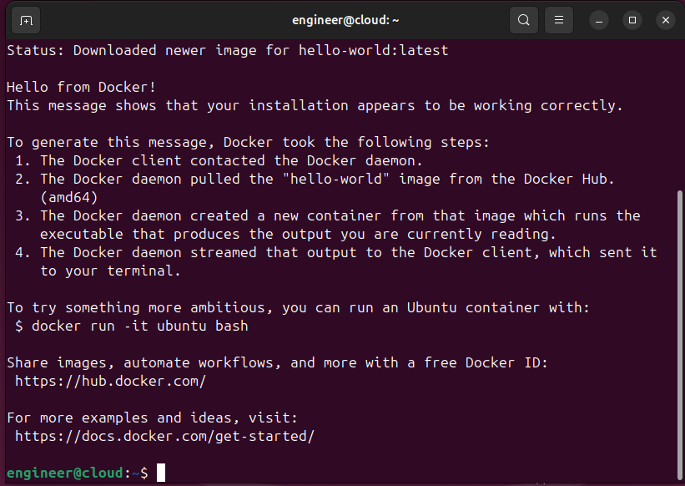

2. Создание веб-приложения

Описание приложения
Тип:
Веб-приложение "Заметки" на Flask, работающее в контейнере Docker.

Основные функции
- Инициализация базы данных
  - При запуске создаёт базу данных SQLite (data.db), если она ещё не существует.
  - Таблица notes с полями:
    - id (целое число, автоинкремент)
    - content (текст заметки)
- Добавление заметок
  - Пользователь через веб-форму вводит текст новой заметки.
  - Приложение сохраняет запись в базу данных.
- Отображение списка заметок
  - На главной странице отображаются все сохранённые заметки в виде списка.
- Минималистичный дизайн с Bootstrap
  - Современный аккуратный внешний вид благодаря подключению Bootstrap 5 через CDN.
- Работа через браузер
  - Взаимодействие осуществляется полностью через web-интерфейс.
Компонент | Реализация
Язык программирования | Python 3.9
Web-фреймворк | Flask
База данных | SQLite
Frontend | HTML + Bootstrap 5
Контейнеризация | Docker, Docker Compose
Создайте структуру проекта:
mkdir -p ~/docker_lab/{app.data}
cd ~/docker_lab
Создайте файл app.py в каталоге app со следующим содержимым:
from flask import Flask, request, redirect, url_for, render_template_string
import sqlite3
import os
app = Flask(__name__)
# Путь к базе данных внутри контейнера
DB_PATH = '/app/data/data.db'
def init_db():
os.makedirs(os.path.dirname(DB_PATH), exist_ok=True) # Создать папку data, если нет
conn = sqlite3.connect(DB_PATH)
c = conn.cursor()
c.execute('CREATE TABLE IF NOT EXISTS notes (id INTEGER PRIMARY KEY AUTOINCREMENT, content TEXT)')
conn.commit()
conn.close()
@app.route('/', methods=['GET', 'POST'])
def index():
conn = sqlite3.connect(DB_PATH)
c = conn.cursor()
if request.method == 'POST':
note = request.form['note']
c.execute('INSERT INTO notes (content) VALUES (?)', (note,))
conn.commit()
return redirect(url_for('index'))
c.execute('SELECT id, content FROM notes')
notes = c.fetchall()
conn.close()
return render_template_string('''
<!DOCTYPE html>
<html lang="ru">
<head>
<meta charset="UTF-8">
<meta name="viewport" content="width=device-width, initial-scale=1">
<title>Заметки в Docker</title>
<link href="https://cdn.jsdelivr.net/npm/bootstrap@5.3.2/dist/css/bootstrap.min.css" rel="stylesheet">
</head>
<body class="bg-light">
<div class="container py-5">
<h1 class="mb-4 text-center">📝 Мои заметки</h1>
<form method="post" class="mb-4">
<div class="input-group">
<input type="text" name="note" class="form-control" placeholder="Введите новую заметку" required>
<button class="btn btn-primary" type="submit">Добавить</button>
</div>
</form>
<div class="card shadow">
<div class="card-body">
{% if notes %}
<ul class="list-group">
{% for id, content in notes %}
<li class="list-group-item d-flex justify-content-between align-items-center">
<span>{{ content }}</span>
<span class="badge bg-secondary rounded-pill">#{{ id }}</span>
</li>
{% endfor %}
</ul>
{% else %}
<p class="text-muted">Пока нет ни одной заметки...</p>
{% endif %}
</div>
</div>
</div>
</body>
</html>
''', notes=notes)
if __name__ == "__main__":
init_db()
app.run(host='0.0.0.0', port=5000)

3. Написание Dockerfile
Создайте файл Dockerfile (Название обязательно с большой буквы):
# Используем официальный минимальный образ Python версии 3.9
FROM python:3.9-slim
# Устанавливаем рабочую директорию внутри контейнера
WORKDIR /app
# Копируем файл приложения внутрь контейнера
COPY app/app.py app.py
# Устанавливаем необходимые зависимости (только Flask)
RUN pip install flask
# Открываем порт 5000 внутри контейнера
EXPOSE 5000
# Команда для запуска приложения при старте контейнера
CMD ["python", "app.py"]

Наш Dockerfile состоит из ряда инструкций:
- FROM: базовый образ.
- WORKDIR: где будет работать приложение.
- COPY: перенос файла в контейнер.
- RUN: установка зависимостей.
- EXPOSE: необязательно открывает порт, но служит подсказкой.
- CMD: что запустить по умолчанию.

4. Создание docker-compose.yml
Создайте файл docker-compose.yml:
services: # Определение сервисов (контейнеров)
web: # Имя сервиса
build: . # Построить образ из текущей директории (где находится Dockerfile)
ports:
- "8080:5000" # Пробрасываем порт: внешний 8080 -> внутренний 5000
volumes:
- ./data:/app # Подключаем папку data на машине в папку /app внутри контейнера
# (чтобы база данных SQLite сохранялась вне контейнера)
5. Сборка и запуск контейнера
Запустите:
docker compose up --build -d
Приложение будет доступно по адресу:
http://<IP-адрес вашей виртуальной машины>:8080

Наш docker-compose состоит из ряда инструкций:
- services: сколько и какие сервисы запускаем.
- build: откуда строим образ (из текущей папки).
- ports: настройка доступа снаружи в контейнер.
- volumes: сохранять данные снаружи контейнера (иначе при пересборке всё пропадёт).

6. Тестирование
- Откройте веб-браузер.
- Перейдите на страницу http://<IP-адрес>:8080.
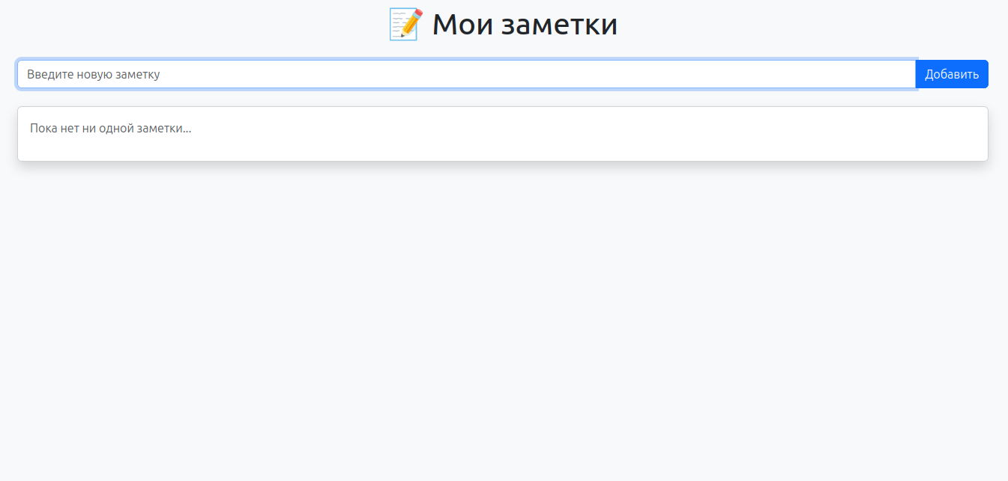
- Введите текст заметки в поле и нажмите Добавить.
- Убедитесь, что новая заметка появилась в списке.
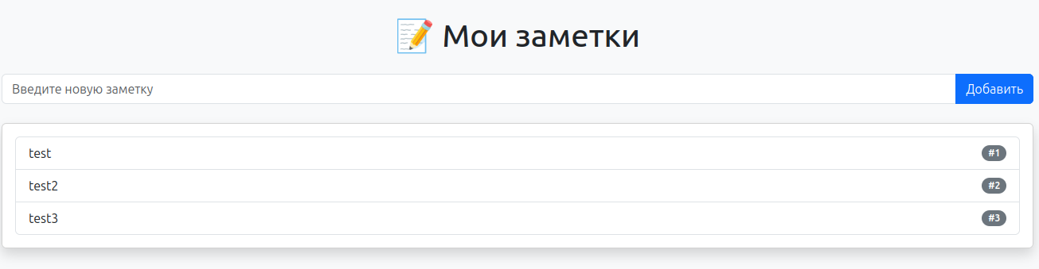

7. Завершение работы
Остановите контейнер:
docker compose down

Результаты
Вы научились:
- Создавать веб-приложение с базой данных.
- Контейнеризировать приложение с помощью Docker.
- Управлять несколькими сервисами через Docker Compose.
- Развёртывать и тестировать веб-приложение в браузере.

